[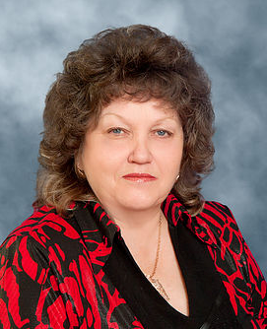](http://cdou2.ru/wp-content/uploads/2016/07/%D0%B7%D0%B0%D0%BC%E2%84%962-%D0%B4%D1%81.png)

Чемборисова Л.А.